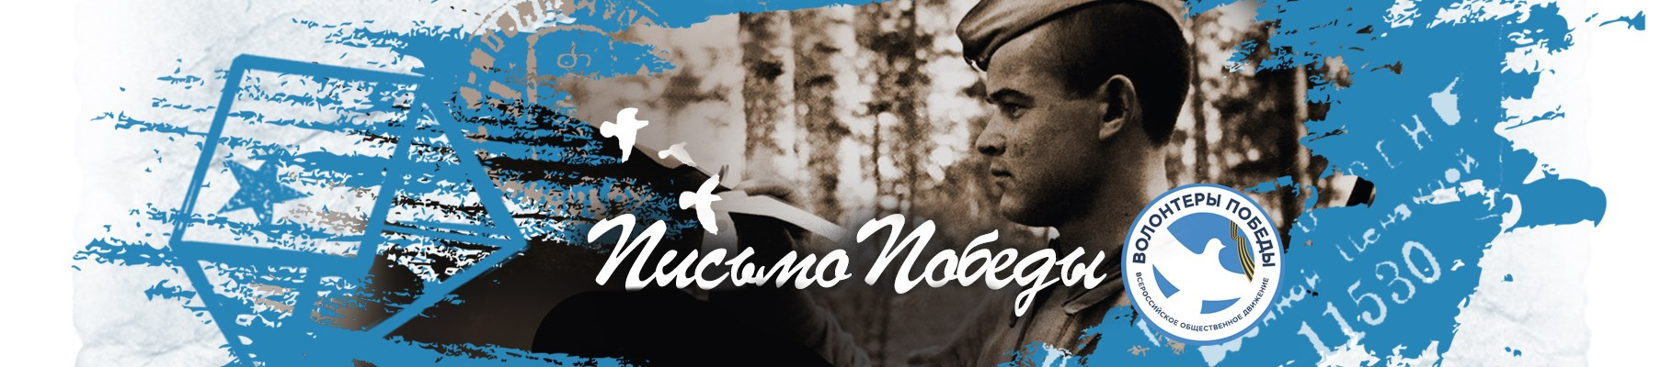

**ПИСЬМО ПОБЕДЫ: СКАЖИ «СПАСИБО» ЛИЧНО**

В преддверии 9 мая «Волонтеры Победы» запустили акцию «Письмо Победы».

Ее девиз – «Скажи спасибо лично».

Для того чтобы **принять участие** в Акции «Письмо Победы», необходимо:

1. Зайти на сайт волонтерыпобеды.рф.;
2. Кликнуть на баннер «Письмо Победы»;
3. Скачать бланк Акции «Письмо Победы» в формате А4;
4. Написать письмо-поздравление со словами благодарности ветерану Великой Отечественной войны.
5. Отсканировать бланк письма (при заполнении бланка вручную) или сохранить бланк в электронном формате (Word, PDF);
6. Отправить бланк на электронную почту – [**pismo@vsezapobedu.com**](mailto:pismo@vsezapobedu.com), указав в теме письма: «Письмо Победы» и регион (пример: Письмо Победы_Томская область). По желанию вы можете указать свои контактные данные.
7. Рассказать о своем участии в акции друзьям и выложить пост в социальных сетях с хештегами #скажиспасиболично #волонтерыпобеды.

«Волонтеры Победы» передадут поздравление ветеранам, которым помогают. Кроме того, на сайте и официальной странице Движения Вконтакте есть возможность посмотреть истории участников Великой Отечественной войны.

Все письма активисты доставят в период с 7 по 9 мая 2020 года.

Добровольцы и неравнодушные люди уже пишут теплые слова ветеранам, чтобы проявить заботу и внимание. К акции подключаются не только жители России, но и представители других стран.